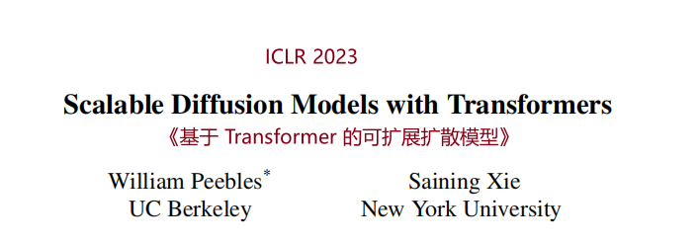
读了一篇文章是关于DIT的落地也就是将DIT运用到真实场景图像超分里面，想了解DIT架构
谷歌学术：5225
- 背景
Transformer在各个领域已经成为主流架构，但是传统扩散模型仍然采用Unet架构。作者研究发现Unet架构存在一些缺点：1.基于卷积擅长捕捉局部特征2.并且一些层在扩散模型中用不到3.卷积架构无法像Transformer 那样通过增加参数量和计算量来持续提升性能。相反Transformer基于自注意力机制能捕捉全局依赖，天然可扩展性强。因此本文考虑将扩散模型的整个UNet 主干网络彻底替换成了 Transformer架构——DIT。
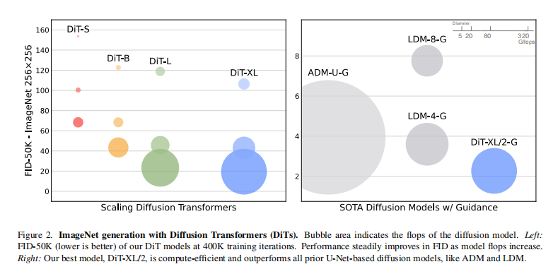
左图：横轴表示模型规模，纵轴表示FID分数越低图像越自然，气泡大小表示计算量。
结论：随着DIT模型规模的扩大，生成质量稳步提升。证明DIT模型可扩展性好
右图：横突表示计算量，纵轴表示FID分数，气泡大小代表计算量。
结论：DIT模型计算量不是很大且FID最低。
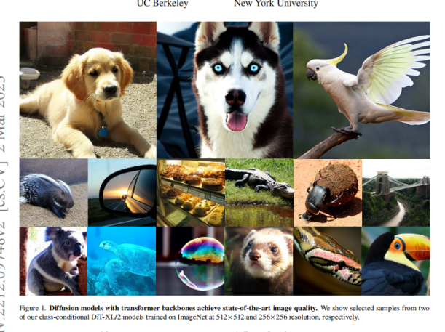
DIT架构从0开始生成的图片，512x512、256x256
结论：DiT 架构确实能从零生成出细节逼真、纹理自然的高质量图像，且生成效果都达到了当时的顶尖。
2.方法

1.基础知识
扩散模型基础
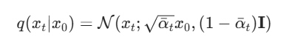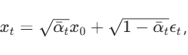ϵt​∼N(0,I)I是单位矩阵正向加噪过程：从X0一步得到任意加噪步xt，at是超参数，当t=0时at=1，此时Xt=X0，当t趋向于∞时at=0，此时Xt=ϵt即为纯噪图。
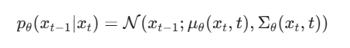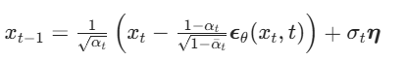η∼N(0,I) 反向去噪过程：从Xt得到上一步Xt-1，预测的上一步均值+随机噪声
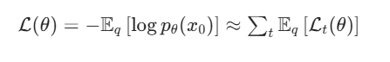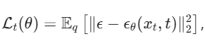损失函数
理论损失（让生成的分布尽可能贴近真实数据分布）近似于实际损失（预测噪声和真实噪声的MSE即均方误差让预测噪声越来越接近真实噪声）
无分类器引导
目标：使模型生成的图片更加贴合我们的要求
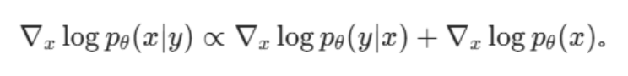背后逻辑
“图像 x 符合标签 y” 的梯度＋“图像 x 本身真实自然” 的梯度
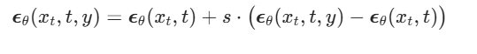噪声上如何实现
有条件的预测噪声=无条件的预测噪声+引导强度×差异，s越大则越贴合标签但是可能不自然
- 扩散Transformer（DIT）
第一步输入处理流程
因为Transformer只能处理一维序列，因此需要将二维图像进行转换。
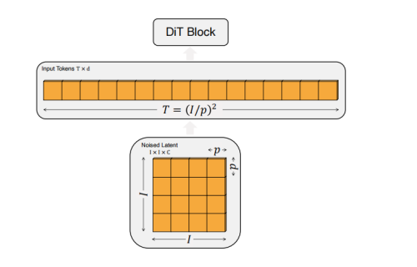
下面是含噪特征图尺寸为IXIXC，用大小为pxp的窗口将其分为成一个个不重叠的小patch，一共有T个patch，然后将这些patch拼成一维序列再加上位置编码来标明每个patch在原图片的位置信息，一个patch展平为长度为d的向量，再输入给transformer模块进行处理。补丁越大序列长度越短，计算快但是细节少。我们限定p为2，4，8这几种
DIT块设计
核心：将提示信息融入transformer，这里对比了三个主流方案。
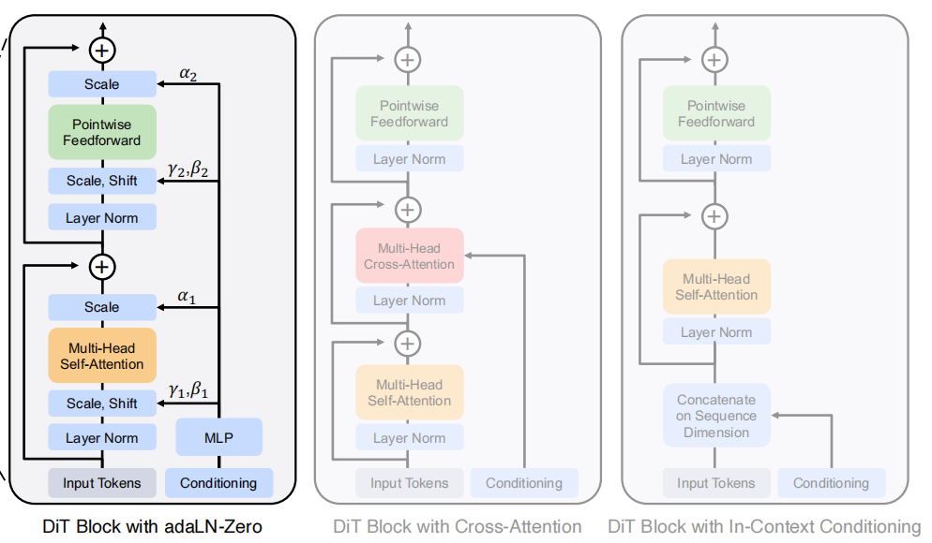
In-context conditioning（上下文条件注入）：结构复用vit的块结构，直接将时间步ｔ和类别标签ｃ提示信息作为额外的token拼接到输入序列里计算注意力，处理完之后移除。将输入和条件拼接成一个序列，对拼接后的序列进行注意力层处理（归一化，多头自注意力计算，残差），前馈网络层进行加工（归一化，逐点前馈网络，残差）。
Cross-attention block（交叉注意力块）：将提示信息单独拼接成一个长度为2的序列，模型先处理图像序列进行自注意力计算然后再去和提示序列进行交叉注意力。计算量比较大，效果较好。对输入进行自注意力层处理（归一、多头自、残差），然后与条件序列进行交叉注意力层处理（归一、多头交叉、残差），前馈网络层进行加工。
Adaptive layer norm (adaLN) block（自适应层归一化块）：修改transformer块中的标准层归一化，用提示信息动态控制归一层的参数。计算量最小，作者推荐
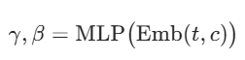t，c编码成嵌入向量，然后通过MLP将其映射成参数
adaLN-Zero block（自适应层归一化-零初始化块）：add LN增强版加了一个参数来控制模型的学习速度让训练更稳定。DIT最终采用的。条件输入MLP生成对应动态参数γ1,β1：用于自注意力层的自适应层归一化γ2,β2：用于前馈网络层的自适应层归一化α1,α2：用于残差连接的可学习缩放参数初始为0
输入在自注意力层进行处理（用动态缩放位移参数归一化、多头自、动态缩放参数进行残差），前馈网络层进行加工
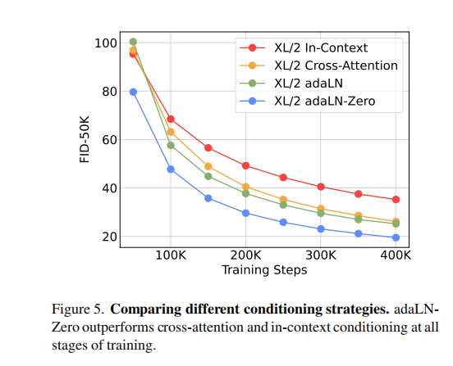
四种不同DIT块的对比
横轴表示训练步数，纵轴表示FID指标越小越真实，四种颜色分别代表四种方法。
结论：本文所采用的条件信息注入方式效果最优。
模型尺寸
为了验证模型越大效果越好，做了不同尺寸的DIT模型DiT-S、DiT-B、DiT-L 和 DiT-XL
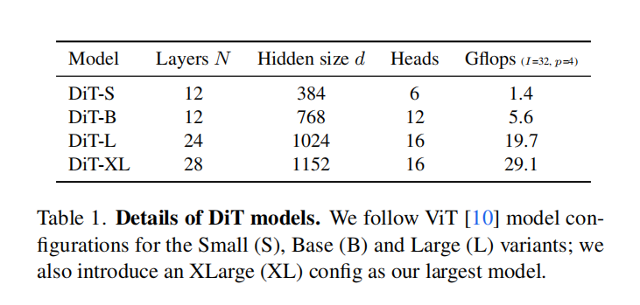
四种尺寸的DIT模型的具体设计及计算量对比
模型，DIT块数量，特征向量维度d，多头自注意力头数，处理一张256x256图片的计算量
DIT模型的核心框架（噪声预测器）
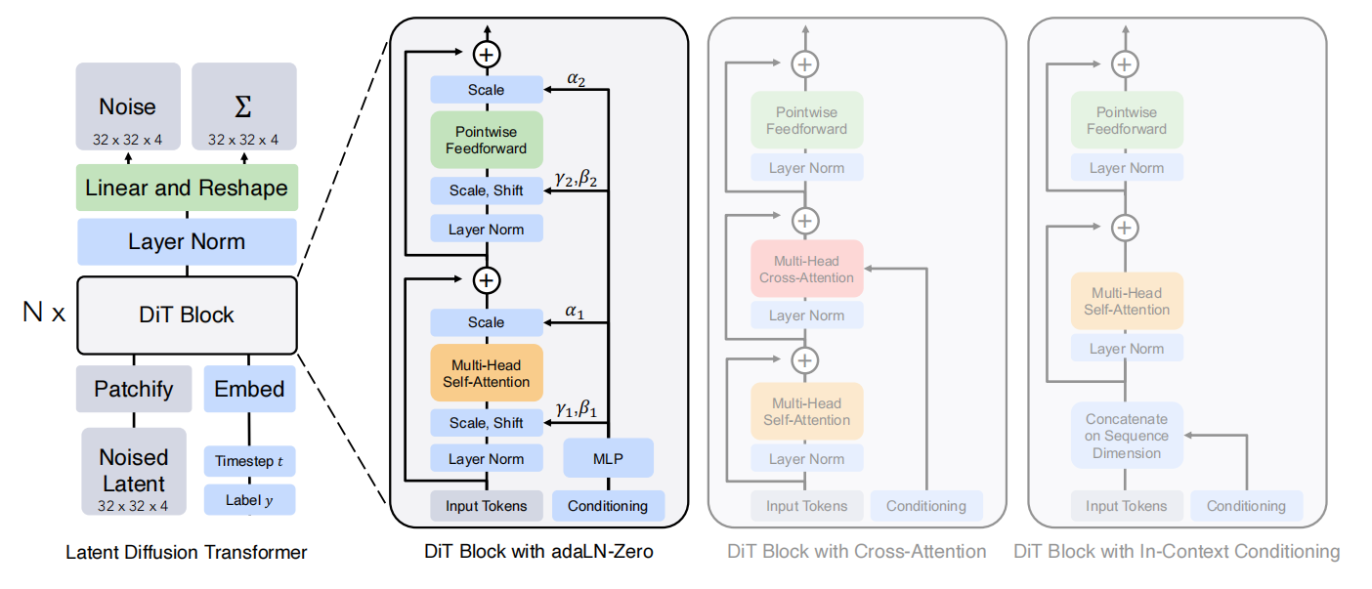
预处理：带噪特征图进行输入处理同时条件信息编码成嵌入向量-》处理部分：DIT块对带噪信息进行去噪处理-》后处理：最后一步Transformer解码器因为DIT块都是在对序列进行处理，所以需要还原成图像。通过线性层将每个token的特征向量还原成pxpxc像素信息，然后通过空间重塑还原成特征图。最后再通过空间输出预测1.噪声2.协方差矩阵（去噪更精确）

3.实验
3.1实验设置
模型命名上比如DiT-XL/2 就代表超大配置且隐空间块大小 p = 2。
训练：数据集采用imageNet且支持256×256 和 512×512 两种分辨率。为了提升效率他们采用Stable Diffusion里现成的VAE编码器解码器，并且还加了EMA让模型训练更加平滑稳定。扩散过程在隐空间运行因此比像素空间训练快很多，并且扩散的超参数用了之前ADM的参数，这样对比也比较公平
评估指标：为了保证公平性，采用ADM官方工具计算FID，并且还加了 IS、sFID 和精确率 / 召回率这些指标，从更多角度来评价模型。
3.2实验结果
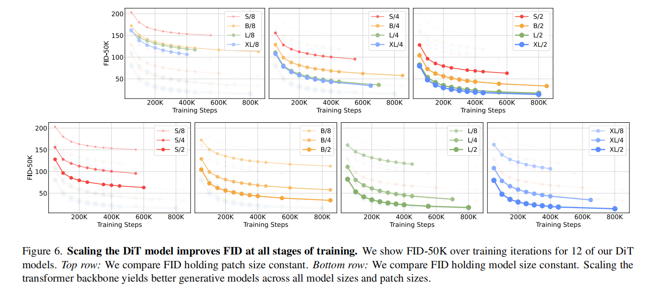
不同DIT模型的效果对比
横轴表示训练步数，纵轴表示FID值
上面：固定p，不同的模型尺寸的对比，下面：固定模型尺寸，不同p的对比
结论：固定p时，模型越大图片质量越好，模型尺寸固定时，p越小图片质量越好。

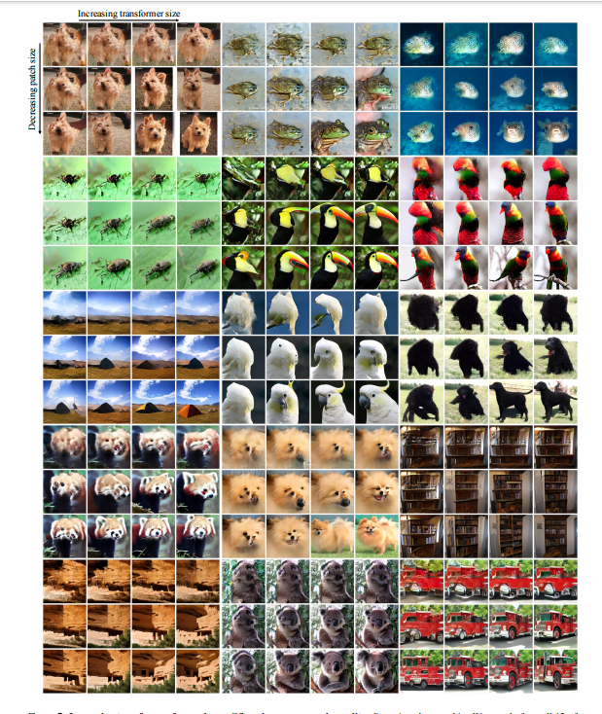
不同DIT模型的效果可视化
横向表示模型尺寸，纵向表示减小p的尺寸
结论：右下角即XL/2的生成效果是最好的
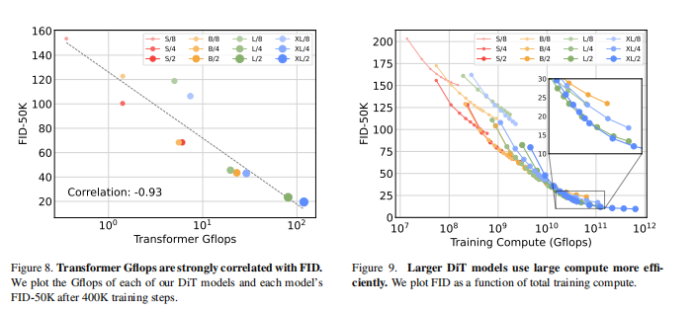
左图：横轴表示模型计算量，纵轴表示FID值，不同颜色代表不同的DIT模型
结论：模型的计算量和生成质量FID成负相关.
右图：横轴表示训练过程中投入的计算量，
结论：更大的模型不仅生成质量高并且用更少的计算资源就可以达到其他相同的FID.
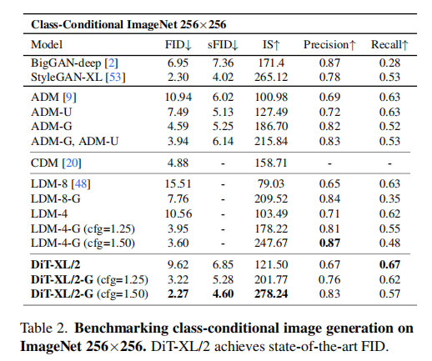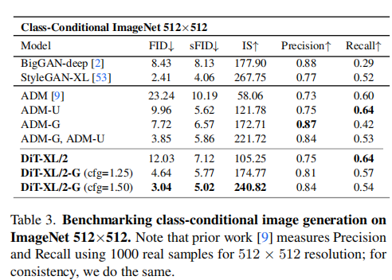
左图：在imageNet256X256数据集上，不同的条件生成模型的性能对比图
右图：在imageNet512X512数据集上。。。
对比模型：经典生成模型，扩散模型（ADM系列，CDM，LDM）-G表示开启无分类器引导cfg表示引导参数数值越大引导效果越强-U表示增加了上采样模块-deep表示网络结构更深参数量更大的版本，
结论：DIT模型在两种分辨率下都表现比较优异。且无分类器引导提升模型效果明显
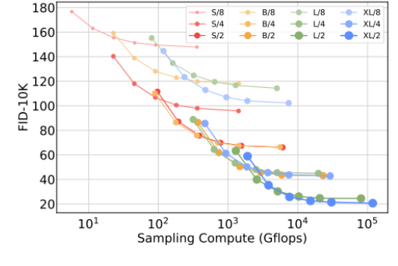
横轴表示采样阶段投入的计算量，纵轴表示FID，
结论：小模型就算就算把采样计算量最大FID依然高于大模型，因此纯靠增加采样时的计算量，无法让小模型达到大模型的生成质量。因此模型本身才是决定生成质量的基础。

问题：
- 实验场景太窄了-》数据集好像就只有imageNet，且只测试的根据类别生成图片
- 评估指标也几乎都依赖FID

